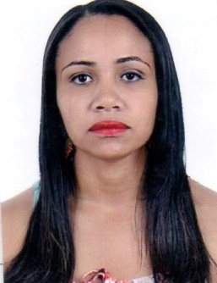Fabiane Rodrigues Rosa da Silva

**DADOS PESSOAIS**

CPF: 73549282168

Data de Nascimento: 07/05/1987

Estado Civil: Casada

Endereço: QD 01 MR 09 Casa 06 Setor Norte

Cidade: Planaltina GO

Fone: (61)9 9369-6237

E-mail: faby__rosa@hotmail.com

**FORMAÇÃO ACADÊMICA**

**Superior Completo**

**Centro Universitário de Brasília UDF**

**Farmácia Bacharelado**

**Período:** 02/2013 á 12/2016

**EXPERIÊNCIA PROFISSIONAL**

**Drogaria Itapuã**

**Planaltina-Go**

**Período:** 04 meses

**Cargo:** Farmacêutica

**Drogaria Pioneira**

**Planaltina-Go**

**Período:** 07 meses

**Cargo:** Farmacêutica

**Sociedade Beneficente São Camilo**

**Formosa-GO**

**Período:** 3 anos

**Cargo:** Auxiliar de Laboratório

**Exato Laboratório e Medicina**

**Planaltina DF**

**Período: 0**8 meses

**Cargo:** Auxiliar de Laboratório

**OBJETIVOS**

Garantir o uso racional de medicamentos, realizar a atenção farmacêutica contribuindo na segurança dos pacientes, além de, participar efetivamente de uma equipe multiprofissional. Atuar na dispensação, controle de medicamentos e produtos para a saúde, no armyazenamento e estoque.